МИНИСТЕРСТВО КУЛЬТУРЫ РЕСПУБЛИКИ БАШКОРТОСТАН

ГОСУДАРСТВЕННОЕ БЮДЖЕТНОЕ УЧРЕЖДЕНИЕ КУЛЬТУРЫ И ИСКУССТВА РЕСПУБЛИКИ БАШКОРТОСТАН

НАЦИОНАЛЬНЫЙ ЛИТЕРАТУРНЫЙ МУЗЕЙ

РЕСПУБЛИКИ БАШКОРТОСТАН

**ПУБЛИЧНЫЙ ОТЧЕТ**

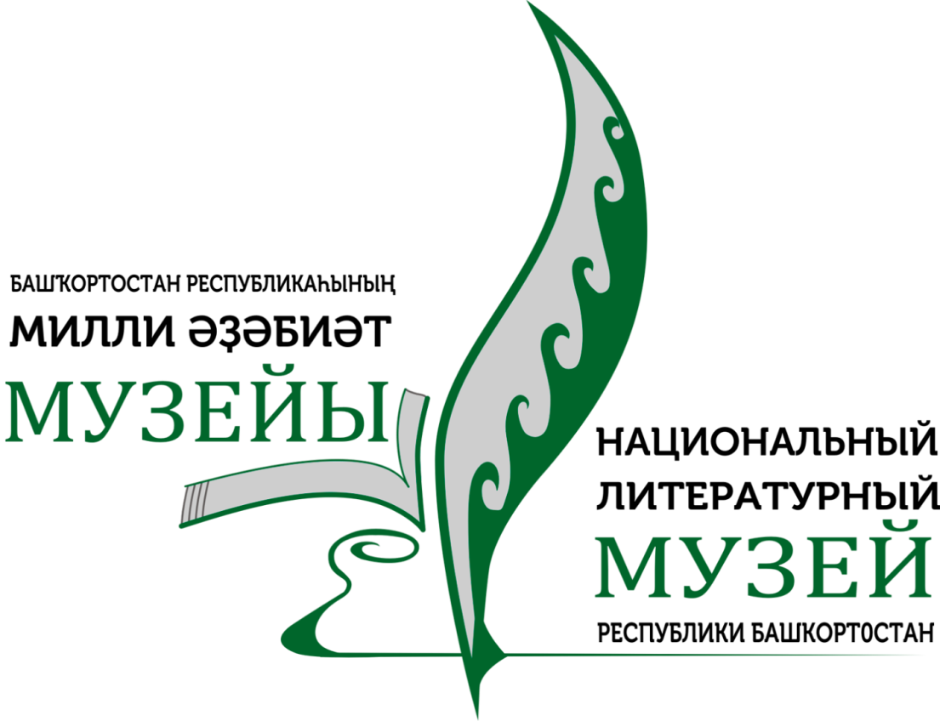

УФА-2020

**МУЗЕЙ В ЦИФРАХ**

Музей посетило **19962** тыс. человек;

Проведено 754 **э**кскурсии;

Организовано **42** выставки;

Проведено **31** мероприятие;

Прочитано **83** лекции;

Число филиалов - **5** филиалов;

Прирост экспонатов ОФ - **525** предметов;

Общий фонд ОФ составляет 14075 экспонатов (из них в ГБУКИ НЛМ РБ-10025);

Общее количество НВ фонда- 4926 (из них в ГБУКИ НЛМ РБ-3369);

В электронном каталоге **9525** предметов.

Занесено в Государственный Каталог музейного фонда РФ - **1552** предмета ОФ НЛМ РБ и **820** предметов филиалов.

СОДЕРЖАНИЕ

1. Новые поступления

2. Выставки

3. Культурно-образовательная деятельность

4. Научно-исследовательская деятельность

5. Научно-методическая деятельность

6. Гранты

7. Работа в музее в условиях пандемии

8. Реэкспозиция и ремонт

9. Достижения и награды

Основными направлениями работы государственного бюджетного учреждения культуры и искусства Республики Башкортостан Национальный музей Республики Башкортостан в 2020 году являлись:

- предоставление физическим лицам государственных услуг и выполнение государственных работ в соответствии плановыми показателями утвержденного Государственного задания на 2020 год;

- проведение реэкспозиционных и ремонтных работ в Мемориальном доме-музее Мажита Гафури Республики Башкортостан в рамках плана организационных мероприятий по подготовке и празднованию 140-летия со дня рождения первого народного поэта Башкортостана Мажита Гафури утвержденного Указом Главы Республики Башкортостан «О праздновании 140-летия со дня рождения Мажита Гафури» от 23 марта 2020 №УГ-115;

- пополнение фондовых коллекций музея предметами, имеющими литературно-историческую ценность;

- проведение культурно-образовательных мероприятий, ведение научно-методической и научно-исследовательской работы;

-ведение работ в условиях пандемии новой коронавирусной инфекции и активизации деятельности в онлайн-формате.

1. **НОВЫЕ ПОСТУПЛЕНИЯ**

Фонды филиалов Национального литературного музея Республики Башкортостан регулярно пополняются новыми экспонатами. Общее количество новых поступлений в 2020 году составляет 500 ед.хр. Фондовая коллекция музея пополнилась этнографическими и ценными документальными материалами. Среди них можно выделить: материалы из личных архивов писателя, журналиста, политического деятеля Галима Хисамова; поэта, писателя, переводчика Барыя Нугуманова; народного поэта Башкортостана, лауреата Государственной премии им. С.Юлаева Кадима Аралбаева; писателя, журналиста, общественного деятеля Тагира Исмагиловича Ахунзянова. Были закуплены книги, ценные документы писателей, редкие газеты.

Отметим наиболее ценные и эстетически привлекательные артефакты, поступившие в 2020 году в фонды: бронзовая статуэтка туркменского писателя Карасауглы, проживавшего в Турции в 17 веке передан в дар народным поэтом Башкортостана Кадимом Аралбаевым. Из личного архива писателя Барыя Нугуманова поступили 10 предметов. Среди них особое место занимают пишущая машинка «Москва», портрет Барыя Нугуманова, документы и письма военных времен писателя Сагита Мифтахова, карта Генерального штаба Красной Армии (Сталинград). В дальнейшем эти новые поступления будут активно использоваться в экспозиционно-выставочной деятельности музея.

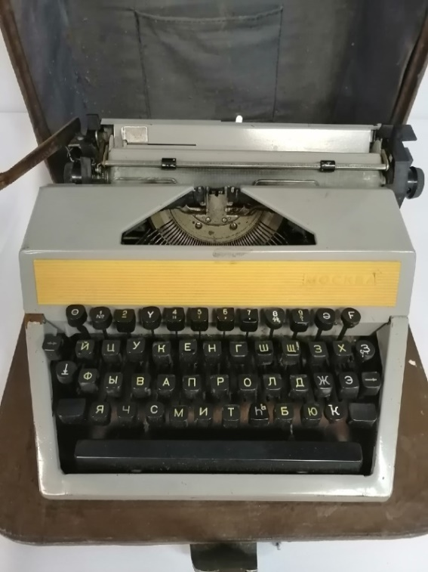 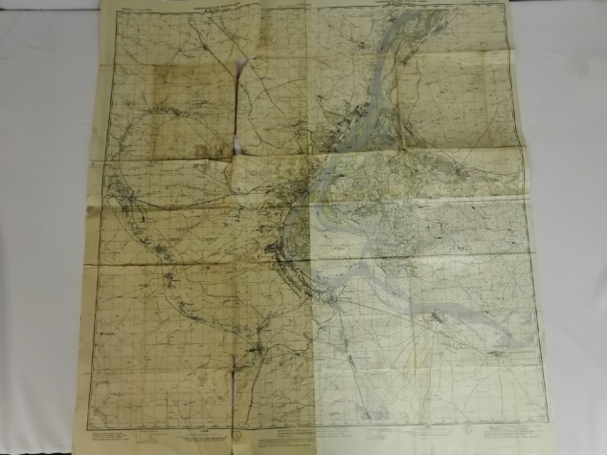

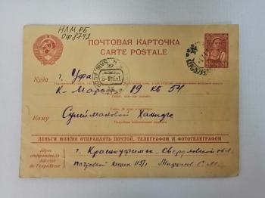 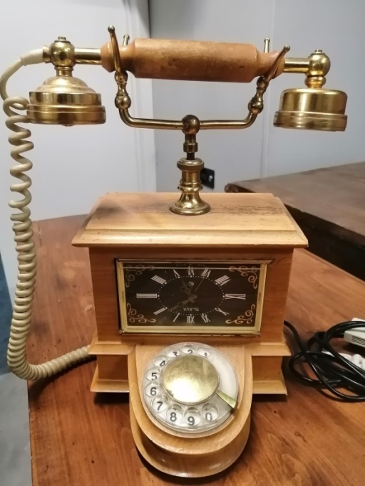

1. **ВЫСТАВКИ**

За 2020 год в Национальном литературном музее Республики Башкортостан и его филиалах подготовлено и проведено 42 выставки, из них 96 в музее и 47 вне музея.

27 января 2020 года в Государственном концертном зале «Башкортостан» состоялся литературно-музыкальный вечер «Ҡайтам! Ҡайтам! Йырҙарыма ҡайтам!», посвященный творчеству народного поэта Башкортостана Рами Гарипова. В фойе Государственного концертного дворца были организованы выставки. Национальный литературный музей РБ из своего фонда представил вниманию посетителей передвижную выставку «Йырҙарыма ҡайтам!», посвященную жизни и творчеству Рами Гарипова. Она состояла из книг, фотографий, писем, автографов поэта и вызвала большой интерес у гостей мероприятия.

В I квартале 2020 года сотрудники НЛМ РБ работали над созданием виртуальной выставки «Первый народный… Жизнь и творчество Мажита Гафури», посвященной 140-летию со дня рождения первого народного поэта Башкортостана Мажита Гафури. Она была размещена на официальном сайте Национального литературного музея Республики Башкортостан.

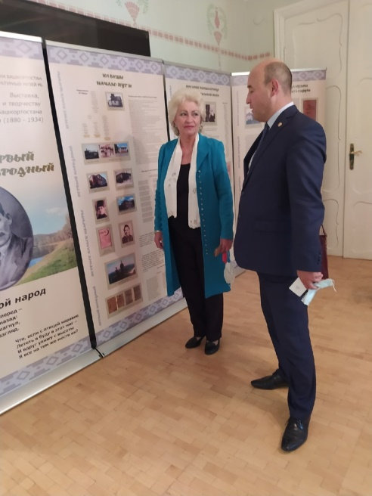 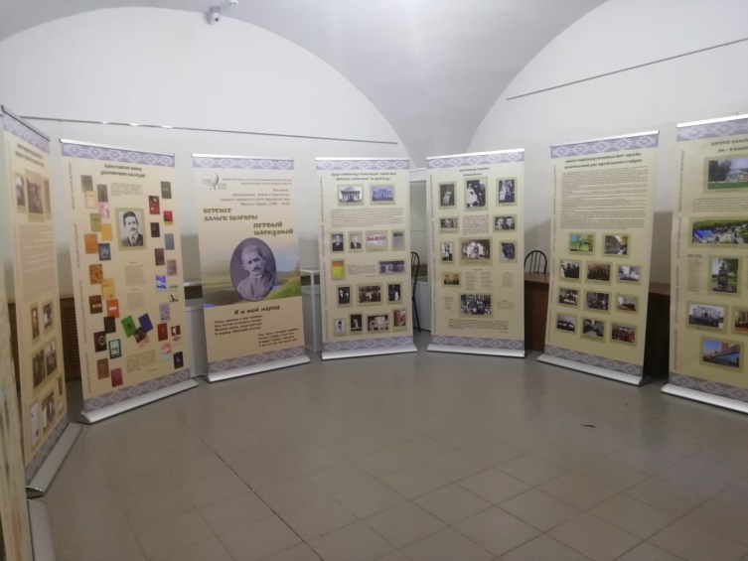

В честь парада Победы Великой Отечественной войны, в библиотеке № 8 «Дружбы народов» г. Уфы была организована выездная выставкаплакатов, которую предоставил ГБУКИ Национальный литературный музей Республики Башкортостан. Выставкапосвящена ветерану Великой Отечественной войны, народному поэту и писателю Башкортостана Мустаю Кариму.

Сохранение памяти о войне, ее уроках и значении стало важным и традиционным направлением работы музеев. Во II квартале 2020 года в рамках 75-летия Победы в Великой Отечественной войне 1941-1945 годов Национальный литературный музей Республики Башкортостан представил вниманию пользователей социальной сети «Вконтакте» и посетителей сайта музея виртуальную выставку «Я ухожу на фронт, товарищи!», посвященную башкирским писателям-участникам ВОВ.

Она посвящена башкирским писателям-участникам Великой Отечественной войны 1941-1945 годов. Дается краткая информация о каждом писателе-фронтовике. Демонстрируется фотография писателя-ветерана ВОВ, дается краткая информация. Представлены наградные листы нескольких писателей.

30 июня в Мемориальном доме-музее М.Гафури состоялось открытие выставки прикладного искусства “В ожидании Фольклориады”, посвященной Году народного творчества в РБ и VI Всемирной Фольклориаде. На выставке представлены изделия ручных работ мастеров народного промысла. Основу этой выставки составляют научные труды ученых о башкирском фольклоре и народных промыслах. На витринах выставки можно увидеть различные вышивки, салфетки, платочки, картины-панно, вязанные кофточки, шали, предметы украшения, аксессуары, игрушки, куклы, стилизованные нагрудники и многое другое. Также в ней представлены рукодельные работы, личные вещи жены народного поэта М.Гафури Зухры Гафури, которые хранятся в фонде Мемориального дома-музея М.Гафури.

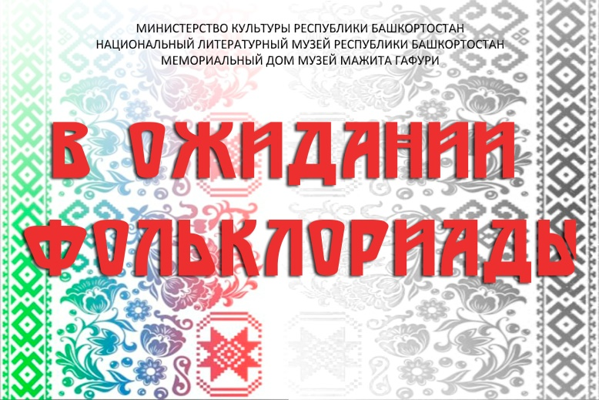

30 июля 2020 года в доме-музее Ш.А.Худайбердина открылась фотовыставка «История в фотографиях», посвященная 140-летию со дня рождения М.Гафури. Основу этой выставки составили исторические фотографии М.Гафури и его современников, а также семейные фотографии поэта. На витринах выставки были представлены редкие и старинные фотографии Мажита Гафури с 1905 по 1934 годов.

24 сентября 2020 года Национальный литературный музей Республики Башкортостан организовал в своем филиале ‒ Мемориальном доме-музее Мажита Гафури ‒ открытие выставки «Певец голубого Ирендыка ‒ Күк Ирәндек йырсыһы», посвященной 90-летию со дня рождения башкирского поэта и прозаика, народного поэта Республики Башкортостан, лауреата Республиканской премии имени Салавата Юлаева Игебаева Абдулхака Хажмухаметовича. В рамках открытия выставки прошел вечер памяти поэта.

Участники мероприятия ознакомились с уникальными фотографиями Абдулхака Игебаева, изданиями его поэтических произведений на башкирском, русском и татарском языках, личными вещами, документами, письмами и т.д. Выставка «Певец голубого Ирендыка - Күк Ирәндек йырсыһы» Национального литературного музея Республики Башкортостан, посвященная жизни и творчеству народного поэта Башкортостана Абдулхака Игебаева, работала в Мемориальном доме-музее Мажита Гафури до 16 октября 2020 года.

20 октября исполнилось 75 лет со дня рождения Асылгужи (Багуманов Асылгужа Ишемгужевич), писателя, литературного консультанта, ответственного секретаря правления Союза писателей БАССР в 1984-1990 гг., директора издательства «Китап» в 1990-1992 гг., члена Союза писателей (1945-2005). НЛМ РБ организовал в своем филиале ‒ Мемориальном доме-музее Мажита Гафури выставку «Халыҡ батырҙарын халыҡҡа ҡайтарыусы», посвященную жизни и творчеству А. Багуманова. На ней были представлены фотографии, книги и другие материалы, связанные с писателем.

2020 год 140 лет со дня рождения М.Гафури. Глава Республики Башкортостан издал указ о праздновании 140-летия первого народного поэта Башкортостана М.Гафури. Из-за эпидемиологической обстановки многие мероприятия проходят в сетях Интернет в онлайн формате.

С 4 по 28 сентября 2020 года в библиотеке д. Сафарово музей Акмуллы организовал выставку «На золотых приисках поэта», посвященную 140-летию М. Гафури. На выставке были представлены книги, копии фотографий, публикации и статьи из журналов и газет.

21 – 25 июня 2020 года в музее М. Уметбаева была организована выставка книг «Творчество Мажита Гафури» где были представлены книги Мажита Гафури, статьи и книги, посвященные творчеству поэта и писателя.

15 – 30 июля 2020 года в музее Ш.Бабича работала выставка «Халыҡ шағиры – халыҡ күңелендә». На данной выставке были представлены сборники стихов, справочники, журналы и иллюстрационный материал. Для посетителей музея проводился громкие чтения его стихов и басен.

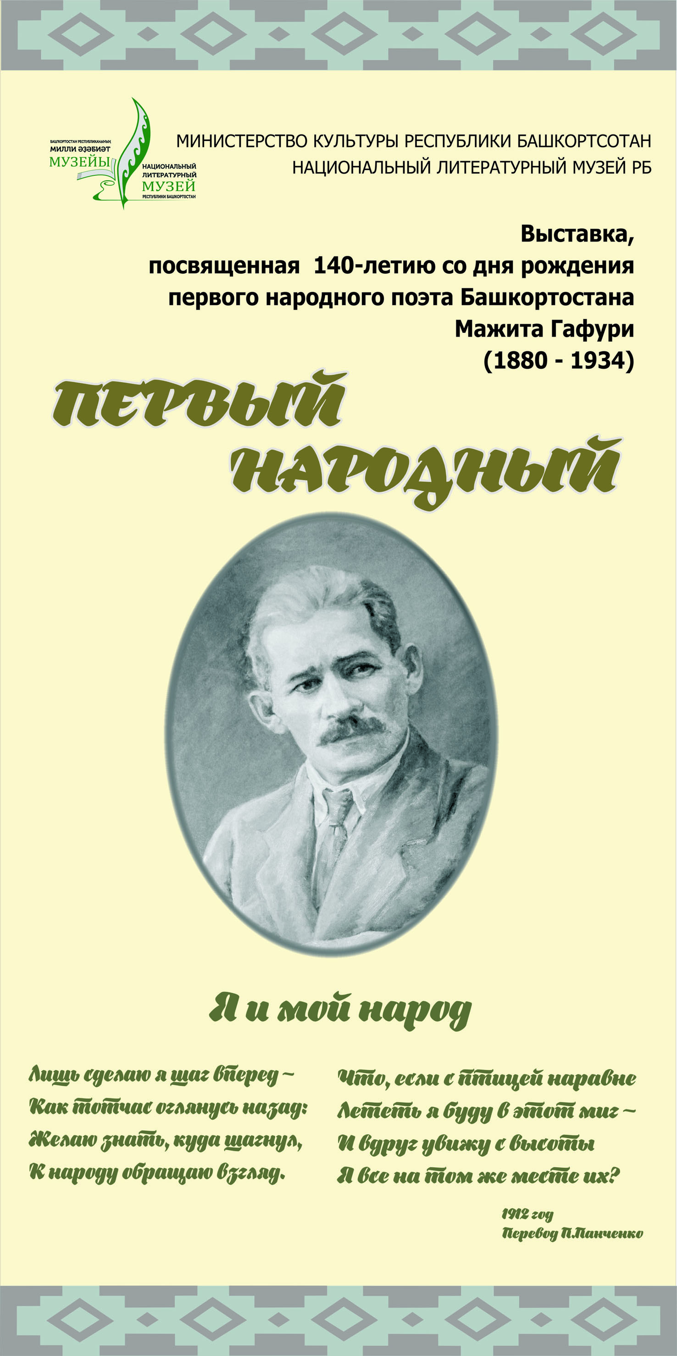 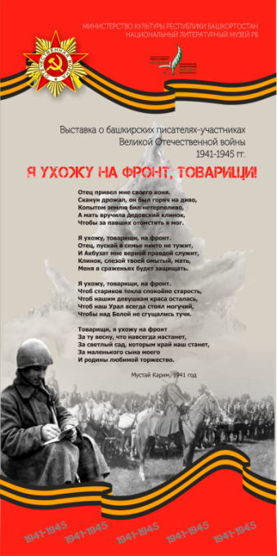

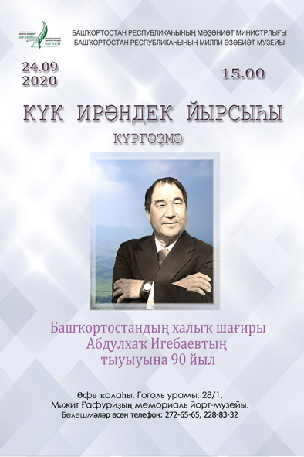 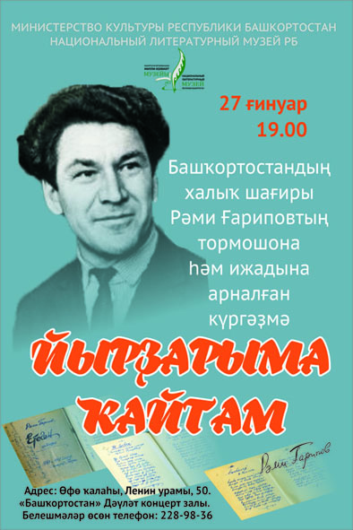 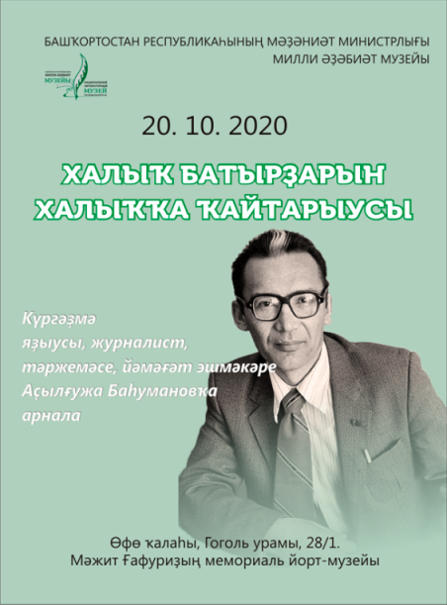

10 декабря в Доме-музее Шагита Худайбердина была открыта вне музея выставка “Земля, на которой мы живем”, посвященная 85-летию со дня рождения Рашита Султангареева. На данной выставке были представлены книги, буклеты, документы, фотографии писателя и его семьи, родословное и личные вещи прозаика. На открытии выставки приняли участие сотрудники Мемориального дома-музея М.Гафури и Дома-музея Ш.Худайбердина.

14 декабря в музее М.Акмуллы – филиале НЛМРБ состоялось открытие выставки “Мифтахетдин Акмулла – звезда поэзии», посвященная Дню башкирского языка. На открытии выставки присутствовали учащиеся школы №1 с. Бижбуляк и учителя башкирского языка и литературы Нуриева А.З., Галимова Г.Т. Научный сотрудник музея Бадретдинова Л.М. провела экскурсию по музею. Заведующий музеем Гайнетдинова М.Т. познакомила с произведениями поэта.

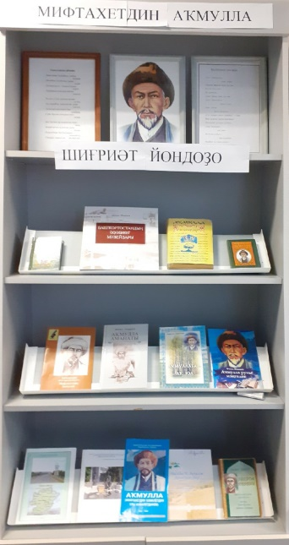 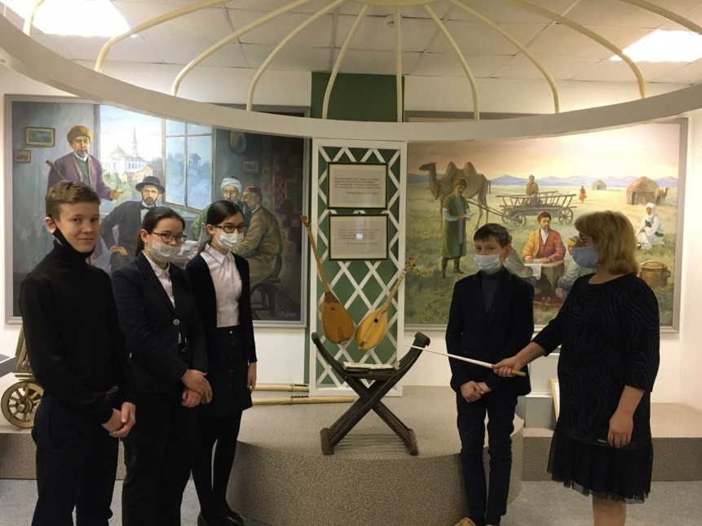

1. **КУЛЬТУРНО-ОБРАЗОВАТЕЛЬНАЯ ДЕЯТЕЛЬНОСТЬ**

Просветительская, образовательная деятельность - одна из самых традиционных, базовых функций музея. Организации экскурсионной работы в музее уделяется большое внимание, так как она направлена на выполнение образовательно-воспитательной функции, а также на организацию свободного времени (досуга) населения.

В 2020 году в Республике Башкортостан празднуют 125-летие со дня рождения поэта, общественного и политического деятеля Шайхзады Мухаметзакировича Бабича. Поэзия Бабича богата и разнообразна. Ему суждено было поднять на новую высоту юмор и сатиру, введённые в литературу в XIX в. М. Акмуллой. Поэт оставил после себя ценное наследие, являющееся национальной гордостью башкирского народа.

Филиалы ГБУКИ НЛМ РБ широко отметили эту дату. В музее Ш.Бабича прошел литературный вечер «Ал да нур сәс халҡыңа...», посвященный 125-летию со дня рождения поэта Ш. Бабича.

С 14 января по 26 февраля 2020 года музей А. Мубарякова организовал интернет-конкурс видеороликов «Певец башкирской души», посвященный 125-летию со дня рождения поэта Ш.Бабича. Победители были определены по возрастным категориям и награждены дипломом Победителя.

6 февраля в Мемориальном доме-музее Мажита Гафури проведена читательская конференция по новому роману «Бабич» известного прозаика, драматурга Наиля Гаитбая, которая посвящена 125-летию со дня рождения великого башкирского поэта, общественного деятеля Шайхзады Бабича. На мероприятие были приглашены известные башкирские и татарские писатели, историки, журналисты, работники сферы культуры.

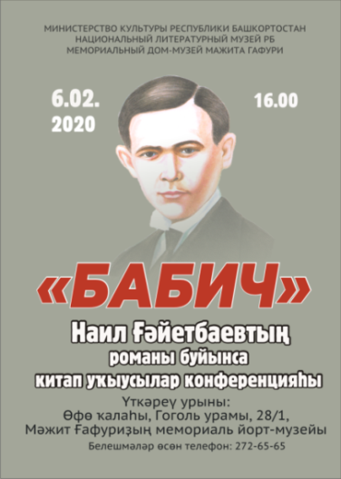 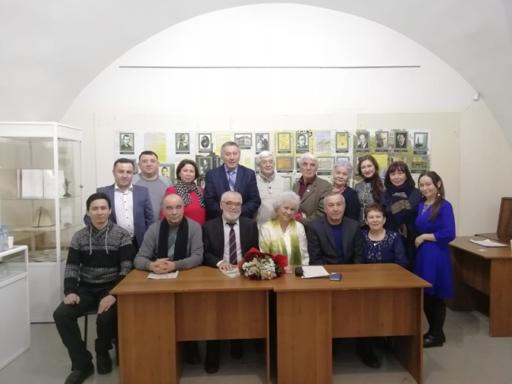

ГБУКИ НЛМ РБ разработал контент для ж/к фоторамы (куплен) с рукописями и рисунками Ш.Бабича а также контент для ж/к экрана“Лауреаты премии им.Ш.Бабича». Приобретен экран для демонстрации фильмов о Ш.Бабиче. В экспозиции музея Бабича разработаны баннеры на ниши окон со стихами о Бабиче, обновлена экспозиция.

В Мемориальном доме-музее М.Гафури проводился вечер памяти видного башкирского прозаика, лауреата государственной премии имени Салавата Юлаева Яныбая Хамматова “Бөртөкләп йыйылған алтындар” (“Золото, собранное по крупицам”), посвященный 95-летию со дня его рождения (30 января).

4 января музей М. Уметбаева организовал во дворе музея спортивные состязания «Папа, мама и я - спортивная семья». Состязания были организованы для семей, ведущих активный образ жизни. Команды показали равные силы и счеты. Мероприятие посетили глава администрации Кармаскалинского района Сабиров А.Ф. и другие должностные лица.

В рамках празднования 75-летия Победы в Великой Отечественной войне ГБУКИ НЛМ РБ и Году памяти и славы в РФ и ее филиалы работали над созданием выставок и мероприятий: В ГБУКИ НЛМ РБ проведены виртуальные музейные уроки: «Писатели-фронтовики Башкирии»; акция «Хәтер» с 23.03.2020 г., направленной на сохранение памяти о Великой Отечественной войне, по сбору книг, фотографий, писем, открыток, экспонатов, связанных с ВОВ.; акция «Помним! Гордимся!» о писателях-фронтовиках, не вернувшихся с ВОВ, с размещением контента на официальной странице НЛМ РБ в социальной сети «В контакте»; - размещение видеосюжетов музея, посвященных теме «Писатели-участники ВОВ» и т.д. на официальном сайте НЛМ РБ, на официальной странице НЛМ РБ в социальной сети «В контакте», на канале НЛМ РБ видеохостинга YouTube; Проект «Уникальные экспонаты» был посвящен материалам писателей-фронтовиков и размещал статьи на официальной странице НЛМ РБ в социальной сети «В контакте» каждую неделю; участвовали в акции #75артефактовмузеиРБ; представила виртуальную выставку "Я ухожу на фронт, товарищи!", посвященную башкирским писателям-участникам ВОВ, литературно-познавательную викторину «Писатели и война». В Мемориальном доме-музее Мажита Гафури проводилась лекция-беседа: «Писатель. Поэт-фронтовик. Автор бессмертных песен», посвященная 110-летию со дня рождения писателя-фронтовика Кадыра Даяна; участвовала на интернет-акции «Герои войны – труженики мира». Акция направлена на увековечивание памяти об участниках Великой Отечественной войны, которые приближали Великую Победу и участвовали в созидании мирной жизни после завершения Второй мировой войны. Мемориальный дом-музей Мажита Гафури – филиал НЛМ РБ, присоединяясь к этой акции, проводил онлайн-презентацию книги "Исемдәре мәңге хәтерҙә" ("Их имена вечно в нашей памяти". Уфа, 2020. 256 стр.) об участниках Великой Отечественной войны.

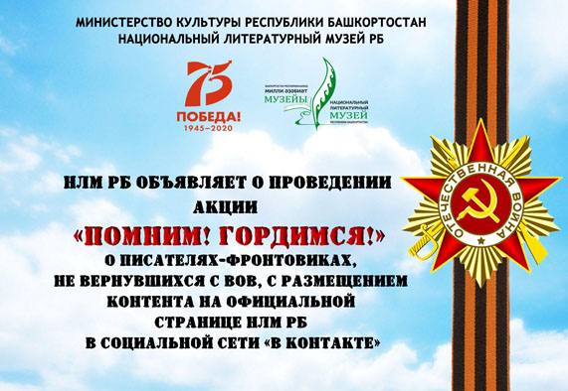 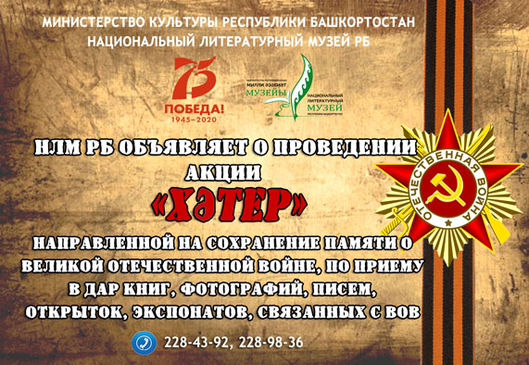

ГБУКИ НЛМ РБ в рамках **Пушкинского дня России** предложил новый партнерский проект Национального литературного музея Республики Башкортостан и Всероссийского музея А.С. Пушкина «Сказки для детей и взрослых», с иллюстрациями к поэме «Руслан и Людмила» и сказкам Пушкина, эскизами декораций к театральным постановкам, а также сотрудники Национального литературного музея РБ и Мемориального дома-музея Мажита Гафури почтили память великого русского поэта А.С. Пушкина. Церемония завершилась возложением цветов к памятнику и чтением стихов великого поэта. На официальной группе музея в социальной сети ВКонтакте были представлены онлайн-лекция на тему “Пушкин и Башкортостан” (составители к.ф.н, заведующий МДМ М.Гафури Булякова Г.М. и заместитель директора НЛМ РБ Шаяхметова И.Д.) и видео-лекция «Произведения Пушкина в переводе на башкирский язык» (составитель зав. сектором Хайбулина Э.М.).

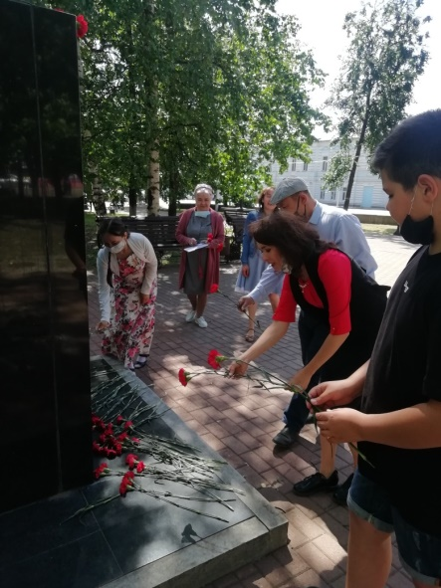 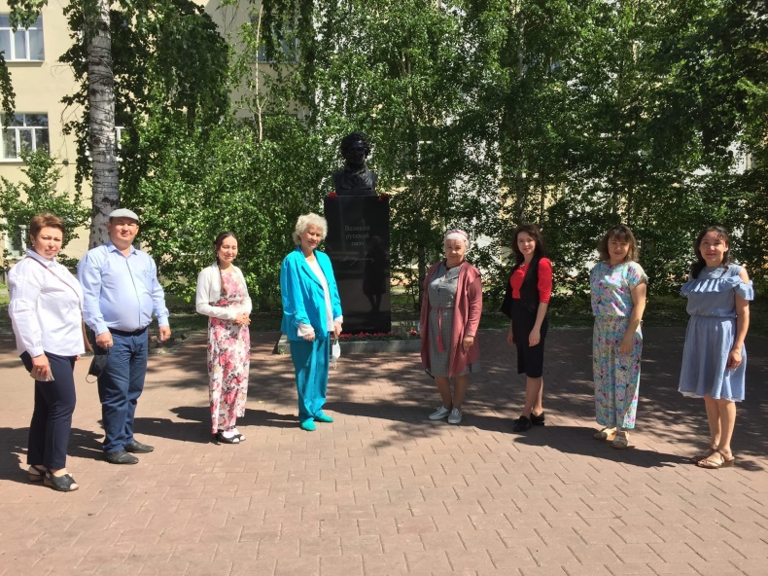

30 июня в музее Ш. Бабича в торжественной обстановке было проведено награждение участников конкурса детских рисунков «Нам не помнить об этом нельзя» дипломами и сертификатами участника.

Коллектив Национального литературного музея Республики Башкортостан 26 сентября 2020 года принял активное участие в экологической акции посадки сада Победы 75 лет "Зеленая Башкирия" вместе с работниками Минлесхоза Кушнаренковского района в д. Калтаево.

Национальный литературный музей РБ стал организатором Республиканского литературного конкурса начинающих поэтов и писателей «Проба пера» совместно с Национальной библиотекой им.А.-З.Валиди Республики Башкортостан, Союзом писателей РБ и Ассоциацией библиотек Башкортостана при поддержке Министерства культуры республики. Конкурс проводился с целью выявления новых талантливых литераторов и раскрытия их творческого потенциала. В составе членов жюри оценивала работы начинающих литераторов и заместитель директора НЛМ РБ Шаяхметова И.Д.

В сентябре в ГБУКИ НЛМ РБ отметили **100-летие со дня рождения Катибы Киньябулатовой**, башкирской поэтессы и писательницы, главного редактора журнала «Башҡортостанҡыҙы» («Дочь Башкортостана») в 1967-1975 гг., члена Союза писателей, заслуженного работника культуры БАССР, кавалера ордена «Знак Почета», лауреата премии имени Х. Давлетшиной, почетного гражданина Аргаяшского района Челябинской области (1920-2012). Почтить память поэтессы собрались писатели и журналисты, первые сотрудники журнала «Башҡортостан ҡыҙы» Роза Зиннатшина, Райса Куватова, современники и родственники поэтэссы. Вечер был богат на воспоминания, прозвучали известные стихи поэтессы. Присутствующие отметили большие заслуги Катибы Каримовны в литературной и общественной жизни республики, её большой вклад в развитие башкирской литературы.

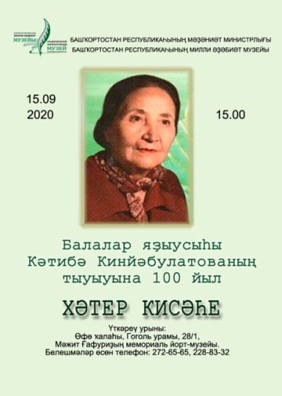 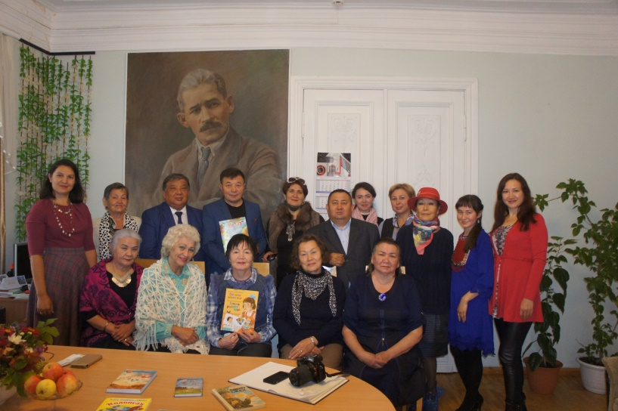

29 сентября 2020 года в музее А.Мубарякова состоялся конкурс чтецов «Мне бы превратиться в соловья…», посвященный 100-летию со дня рождения Катибы Киньябулатовой. Участниками конкурса стали учащиеся МОБУ СОШ с. Ассы.

В целях популяризация башкирского языка, культуры и литературы в России и за рубежом, а также развитие и укрепление партнерских связей, пропаганда культурных ценностей и организация диалога культур филиалы ГБУКИ НЛМ РБ стали активными участниками республиканской акции «Послы родного языка».

**День Государственного флага Российской Федерации** — один из официально установленных [праздников](https://ru.wikipedia.org/wiki/%D0%9F%D1%80%D0%B0%D0%B7%D0%B4%D0%BD%D0%B8%D0%BA) России; установлен в [1994 году](https://ru.wikipedia.org/wiki/1994_%D0%B3%D0%BE%D0%B4) [указом президента Российской Федерации](https://ru.wikipedia.org/wiki/%D0%A3%D0%BA%D0%B0%D0%B7_%D0%BF%D1%80%D0%B5%D0%B7%D0%B8%D0%B4%D0%B5%D0%BD%D1%82%D0%B0_%D0%A0%D0%BE%D1%81%D1%81%D0%B8%D0%B9%D1%81%D0%BA%D0%BE%D0%B9_%D0%A4%D0%B5%D0%B4%D0%B5%D1%80%D0%B0%D1%86%D0%B8%D0%B8)и отмечается [22 августа](https://ru.wikipedia.org/wiki/22_%D0%B0%D0%B2%D0%B3%D1%83%D1%81%D1%82%D0%B0). Мемориальный дом-музей Мажита Гафури принял участие в Республиканской музейной акции «Овеянный славой Российский Флаг...», посвящённой Дню Государственного флага Российской Федерации. Государственный флаг России сопровождает победы и достижения нашей страны. В честь праздника для юных посетителей музея было организовано мероприятие, в рамках которого дети участвовали в конкурсе рисунков на асфальте, отвечали на вопросы викторины, прочитали стихотворения. На мероприятии сотрудники музея рассказали детям об истории Российского флага и о её символике. Гости музея сделали памятные фотографии с объемными цветами в триколоре Российского Флага.

Музей М.Акмуллы присоединился к республиканской музейной акции, посвящённой Дню Государственного флага Российской Федерации. Дети узнали об истории российского флага и значении каждого цвета. Отвечали на вопросы викторины, отгадывали загадки о государственных символах. Дети рисовали фантазийный рисунок на тему российского флага.

Музей М.Уметбаева принял участие в Республиканской музейной акции «Овеянный славой Российский флаг...». В честь праздника для ребят дошкольного и школьного возраста в музее провели спортивное мероприятие на свежем воздухе. Ребята познакомились с историей российского триколора и приняли участие в играх и конкурсах.

28 октября 1934 года ушёл из жизни первый народный поэт Башкортостана Мажит Гафури в рамках этой даты был организован день памяти и возложение цветов к памятнику М.Гафури. Выступающие говорили о творчестве М.Гафури, многие из них читали его стихи. Участники после возложения цветов к памятнику посетили могилу поэта.

11 декабря сотрудники ГБУКИ НЛМ РБ И.Д.Шаяхметова, Г.М.Булякова участвовали на мероприятии в связи с 20-летием Региональной общественной организации Фонд культуры имени Мажита Гафури и 140-летием со дня рождения Мажита Гафури (Общественная палата РБ).

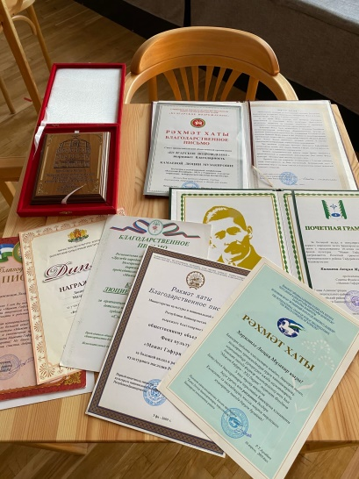 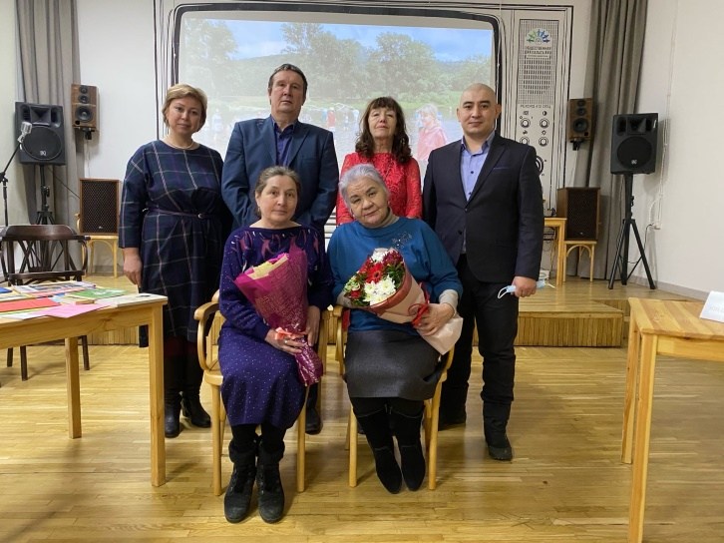

12 декабря сотрудник ГБУКИ НЛМ РБ А.Р.Валеев участвовал на открытии памятника Равилю Бикбаеву на могиле поэта.

На базе ГБУКИ НЛМ РБ были созданы открытки, посвященные Дню башкирского языка, который отмечается 14 декабря. Его цель - увеличение башкироязычного контента в социальных сетях, повышение самоидентификации, интереса к башкирскому языку. Открытки были размещены на сайте НЛМ РБ и распространены в социальных сетях.

25 декабря в Мемориальном доме-музее в видео-формате проводился вечер памяти “Мастер башкирской прозы”, посвященный 85-летию со дня рождения видного башкирского прозаика Рашита Султангареева. Вечер памяти прошел в видео-формате и опубликован в группе музея в социальной сети в Вконтакте.

29 декабря было проведено литературно-художественное мероприятие в видео-формате (совместно с Фондом культуры Мажита Гафури) "Наш Гафури", посвященное 140-летию со дня рождения М.Гафури и 75-летию Победы в Великой Отечественной войне, где было подведено итоги творческого интернет – конкурса "Мы читаем Мажита Гафури-2020".

29 декабря был проведен интернет-фестиваль «Күҙ һаламын халҡыма» ("К народу обращаю взгляд"), посвященный к 140-летию со дня рождения первого народного поэта РБ М.Гафури. В связи с коронавирусной пандемией, запланированный фестиваль был проведен в видео - формате, где объявлены самые лучшие творческие работы и награждены победители всемирного литературно-художественного конкурса "Мы читаем Мажита Гафури-2020".

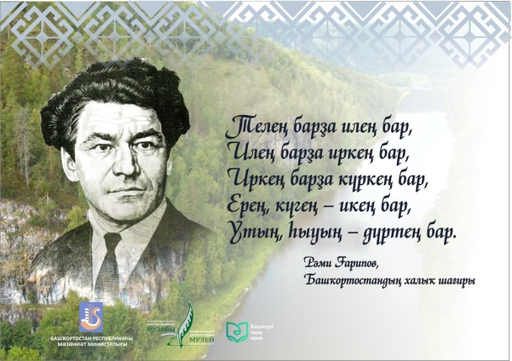 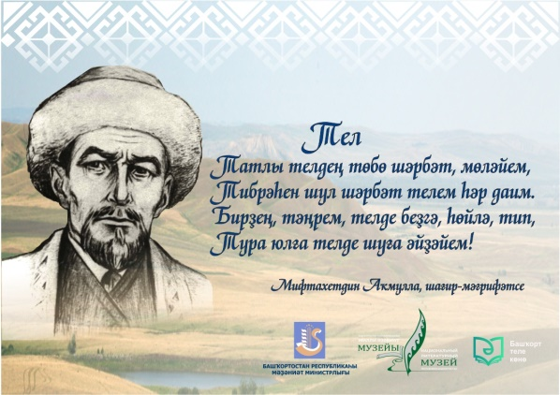

1. **НАУЧНО-ИССЛЕДОВАТЕЛЬСКАЯ ДЕЯТЕЛЬНОСТЬ**

Участие в Международной научно-практической конференции «Творческое наследие Хадии Давлетшиной и актуальные проблемы современной филологии. VII Давлетшинские чтения». Cтарший научный сотрудник отдела фондов Фазылова Р.Р. выступила с докладом «Материалы Хадии Давлетшиной, хранившиеся в Национальном литературном музее Республики Башкортостан» (5 марта 2020 г., Бирский филиал БГУ. Факультет филологии и межкультурных коммуникаций).

Публикация статьи "Современная детская литература" зав. музеем, к. филол. н. Буляковой Г. М. в 7-м томе "Истории башкирской литературы" (1991-2015) / ответственный редактор тома М.Х. Надергулов. – Уфа, 2019. - стр. 311 - 382.

Публикация интервью заведующей Мемориального дома-музея М.Гафури, к.ф.н. Г.М. Буляковой “Бабич” романы нимә хаҡында?” с прозаиком, драматургом Наилем Гаитбаевым 4 февраля в общественно-политической газете РБ «Башкортостан»

Публикация статьи научного сотрудника Рахматуллиной З.Т.: «Башҡорт тарихи-героик драма әҫәрҙәрендә тарихи шәхес образы сағылышы” (Отражение исторической личности в башкирских героико-исторических драмах) // Проблемы гуманитарных наук и образования в современном мире: Сборник научных статей по материалам VI Всероссийской научно-практической конференции. – Сибай, 2020. – С.62-63Ғ

Научным сотрудником Султангужиной Н.Р. подготовлен доклад «Об истории создания Мемориального дома-музея М.Гафури» для выступления на Республиканской конференции «Гафурийские чтения», организованной Централизованной системой детских библиотек города Уфы и модельной детской библиотекой № 44, которая состоялась 23 октября в онлайн-формате.

В книге начинающего писателя Зайтуны Аетбаевой опубликована предисловие о её творчестве "Һәр шиғырҙың йәне, йәме бар", написанное заведующим музеем Буляковой Г.М. (Булякова Г.М. Һәр шиғырҙың йәне, йәме бар / Аетбаева З.Ш. Ҡояш нуры күңелдә. - Уфа: Юлдаш, 2020, - с. 1-7)

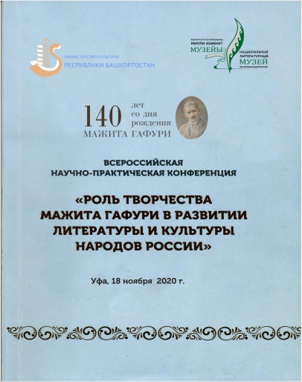 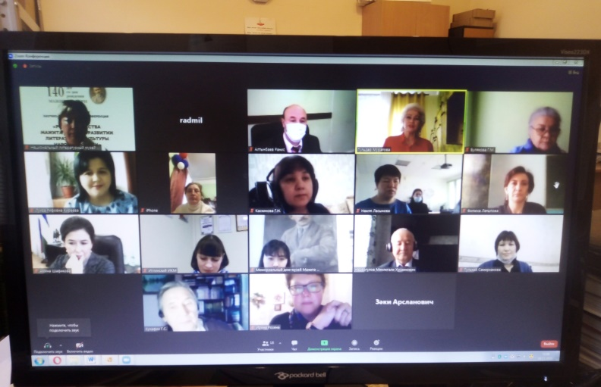

18 ноября 2020 года состоялась Всероссийская научно-практическая конференция «Роль творчества Мажита Гафури в развитии литературы и культуры народов России», посвященная 140-летию со дня рождения первого народного поэта Башкортостана Мажита Гафури, 110-летию со дня рождения Анвара Гафури, 75-летию Великой Победы.

Участники форума обсудили самые актуальные вопросы литературоведения и музееведения. Конференция была организована Министерством культуры Республики Башкортостан, Национальным литературным музеем Республики Башкортостан, Мемориальным домом-музеем Мажита Гафури. Мероприятие проводилось в рамках исполнения Указа Главы Республики Башкортостан «О праздновании 140-летия со дня рождения Мажита Гафури».

К началу конференции выпущен сборник материалов Всероссийской научно-практической конференции, посвященных актуальным проблемам литературоведения, языкознания, методики преподавания башкирского языка и литературы, музееведения. В связи с мерами по предотвращению распространения коронавирусной инфекции конференция проводилась дистанционно. Спикеры и отдельные слушатели присоединились к дискуссии на платформе Zoom. В работе конференции приняли участие представители из разных регионов России, в том числе Бурятии, Удмуртии, Калмыкии, а также Санкт-Петербурга, Свердловской области и др.

Важность и уникальность мероприятия подчеркнула в своем выступлении министр культуры Республики Башкортостан Амина Шафикова. «140-летие со дня рождения Мажита Гафури, первого народного поэта Башкортостана ‒ это не только литературный праздник, не только праздник культуры, но и важный общественнозначимый юбилей, способствующий раскрытию перспектив нашей национальной литературы, культуры башкирского народа, - сказала министр. - Учитывая большую общественно-политическую и культурную значимость творчества Мажита Гафури, празднованию юбилея народного поэта Башкортостана придан общегосударственный характер».

Участие сотрудников ГБУКИ НЛМ РБ во Всероссийской научно-практической конференции «Роль творчества Мажита Гафури в развитии литературы и культуры народов России», посвященной 140-летию со дня рождения первого народного поэта Башкортостана Мажита Гафури с научными докладами:

1. Абдрахманов Р. Р**.** «Мәжит Ғафуриҙын ситкә оҙатылған балаларҙы ҡайтарыу буйынса яҙған мәҡәләһе тураһында».- Уфа: Самрау, 2020;
2. Багуманова М. Х. «Минен музейым» .- Уфа: Самрау, 2020;
3. Булякова Г.М. Яугир-шағир, әҙәбиәт белгесе Ғилемдар Рамазановтың Мәжит Ғафури ижадын һәм тормош юлын өйрәнеүгә арналған ғилми-тикшеренеү һәм әҙәби эшмәкәрлеге // Роль творчества Мажита Гафури в развитии литературы и культуры народов России.- Уфа: Самрау, 2020-36-41 стр.
4. Курманаева Г.Б. «Проявление детской психологии в рассказе «Дикий гусь» Мажита Гафури».- Уфа: Самрау, 2020;
5. Фазылова Р.Р. «Диалог цивилизаций в современном мире. Влияние на духовное развитие тюркских народов издательства братьев Каримовых» .- Уфа: Самрау, 2020;
6. Шаяхметова И. Д. «Формы и методы работы в НЛМ РБ на основе музейной педагогики» .- Уфа: Самрау, 2020;
7. Шаяхметова И. Д., Багуманова М. Х. «Путеводитель по ступенькам памяти» .- Уфа: Самрау, 2020;
8. Шаяхметова И. Д., Булякова Г. М. « Деятельность НЛМ РБ и его филиала-МДМ М.Гафури в Уфе по популяризации творчества А.С.Пушкина» .- Уфа: Самрау, 2020;
9. Султангужина Н.Р., Булякова Г.М. Мәжит Ғафури ижадында Себер темаһы // Роль творчества Мажита Гафури в развитии литературы и культуры народов России.- Уфа: Самрау, 2020-141-147 стр.
10. Рахматуллина З.Т. Башҡорт драматургияһының формалашыуында Мәжит Ғафуриҙың роле // Роль творчества Мажита Гафури в развитии литературы и культуры народов России.- Уфа: Самрау, 2020-115-118 стр.
11. Султангужина Н.Р. Башҡортостандың тәүге халыҡ шағиры Мәжит Ғафури меәнн яҙыусы, журналист, билдәле дәүләт һәм йәмәғәт эшмәкәре Төхвәт Йәнәби хаҡында // Роль творчества Мажита Гафури в развитии литературы и культуры народов России.- Уфа: Самрау, 2020- 147-150 стр.

Заведующей музеем МДМ Гафури Буляковой Г.М. подготовлен доклад “Роль стихотворений Мажита Гафури в воспитании патриотизма и героизма в период Великой Отечественной войны” для конференции «Роль творчества Мажита Гафури в развитии литературы и культуры народов России», посвященная 140-летию со дня рождения первого народного поэта Башкортостана Мажита Гафури, 110-летию со дня рождения Анвара Гафури, 75-летию Великой Победы.

Заведующая музеем МДМ Гафури Булякова Г.М. приняла участие в онлайн- научно-практической конференции, посвященной 266-летию со дня рождения Салавата Юлаева (Булякова Г.М. «Образ матери Салавата Юлаева в поэме «Азнабика» Т. Искандерии»).

Заведующей музеем МДМ Гафури Буляковой Г.М. и научным сотрудником Рахматуллиной З.Т. подготовлена научно-исследовательская статья о творчестве Мажита Гафури "Я - патриот". Опубликована в журнале "Ватандаш" (№12.)

Заведующая музеем МДМ Гафури Булякова Г.М. подготовила подборку стихотворений научного сотрудника Рахматуллиной З.Т. Опубликованы в республиканском научно-популярном журнале "Ватандаш" (№12.)

1 декабря 2020 года, на базе Национального музея Республики Башкортостан и Музея истории города Уфы, состоялся первый Республиканский форум краеведов и музейных работников Республики Башкортостан, посвящённый 75-летию Победы в Великой Отечественной войне. В работе пленарной части Форума приняло участие более 80 докладчиков и слушателей: представители Министерства культуры Республики Башкортостан, руководители и сотрудники государственных и муниципальных музеев, руководители отделений Общества краеведов Республики Башкортостан в городах и районах республики, представители учреждений науки, культуры, образования и архивного дела. На данном форуме приняли участие и выступили с докладами:

1. Муратова Г.С. «Деятельность Национального литературного музея Республики Башкортостан в Год памяти и славы»;
2. Шаяхметова И.Д. «Страницы героических лет»;
3. Булякова Г.М. «Деятельность Мемориального дома-музея МажитаГафури в рамках реализации программы по сохранению и развитию башкирского языка и культуры башкирского народа».

10 декабря заведующий МДМ М.Гафури Булякова Г.М. приняла участие в работе Республиканской научно-практической конференции «Актуальные проблемы современного башкирского языкознания», посвященной 85-летию со дня рождения видного организатора гуманитарной науки в Башкортостане, академика, доктора ф.н., профессора Ураксина Зиннура Газизовича с докладом «Мәжит Ғафури мемориаль йорт музейынын башҡорт телен һаҡлау һәм артабан үҫтереү өлкәһендәге эшмәкәрлеге”.

1. **НАУЧНО-МЕТОДИЧЕСКАЯ ДЕЯТЕЛЬНОСТЬ**

Научно-методическая работа Национального литературного музея РБ заключается в проведении обучающих семинаров для музейных сотрудников, оказании консультативной помощи.

С 2 марта 2020 года зав отделом А.Р. Валеев, зав сектором. Хайбулина Э.М. и зав. музеем А.Мубарякова Гарипова А.Ш. проходили обучение по повышению квалификации и профессиональной переподготовке на базе Института дополнительного образования БГПУ им. М. Акмуллы по специальности «Музеология и охрана объектов культурного и природного наследия» и успешно защитили дипломы. Сроки обучения: март-октябрь 2020 года.

В целях профилактики распространения коронавирусной инфекции среди сотрудников было проведены инструктажи по профилактике коронавирусной инфекции (СOVID-19), музеи оснащены средствами по проведению дезинфекционных мероприятий. Ведется контроль температуры тела работников.

Реклама и информирование о деятельности музея ведется в сети Интернет через сайт Национального литературного музея РБ и через официальную группу «Национальный литературный музей РБ» в социальной сети «Вконтакте» и средствах массовой информации. Музейные работники выступают на радиоканалах «Юлдаш» и «Ашкадар». Культурно-образовательные события размещают на портале «[PRO.Культура.РФ](https://vk.com/away.php?utf=1&to=http%3A%2F%2FPRO.%D0%9A%D1%83%D0%BB%D1%8C%D1%82%D1%83%D1%80%D0%B0.%D0%A0%D0%A4" \t "_blank)».

1. **ГРАНТЫ**

Поданы заявки на Грант Главы РБ в Фонд содействия гражданскому обществу РБ **«Вдохновенные судьбы - Илһамлы яҙмыштар»** (автор проекта Шаяхметова И.Д.) и на грант Президента Российской Федерации **«Башкирия в русской классической литературе»** (автор проекта Шаяхметова И.Д.).

Поданы заявки на Грант Главы Республики Башкортостан деятелям культуры и искусства:

**«Организация открытых онлайн-бесед с писателями-юбилярами «Слово поэта»** (руководитель проекта – Валеев А.Р.);

**«Разработка и установление интерактивной панели со сведениями лауреатов имени Мифтахетдина Акмуллы информацией на трех языках (башкирский, русский, английский)»** (руководитель проекта – Гайнетдинова М.Т.)

1. **РАБОТА В МУЗЕЕ В УСЛОВИЯХ ПАНДЕМИИ**

ГБУКИ НЛМ РБ перешел в режим самоизоляции с 26 марта 2020 года и перевел все свои проекты в онлайн-режим до 1 июня 2020 года. На официальной странице В Контакте музея заработали проекты: «Помним! Гордимся!» о писателях-фронтовиках, не вернувшихся с ВОВ, Рубрика «Уникальные экспонаты НЛМ РБ», Рубрика «Музей детям», Рубрика «Уникальные экспонаты МДМ Гафури», Рубрика-акция “Короновирус в словесном тврчестве”, Флэшмоб “Читаем Гафури”, Рубрика «Уникальные экспонаты музея А.Мубарякова», Рубрика «Лауреаты премии им.Ш.Бабича», Рубрика «Уникальные экспонаты музея Ш.Бабича», Рубрика «Это интересно», Рубрика «Лауреаты премии им. Акмуллы, Рубрика «Уникальные экспонаты музея Акмуллы» и тд. Они были созданы, чтобы прояснить новые компетенции музея как точки схода различных отношений, интеллектуальных контекстов. Здесь сотрудники музея публиковали материалы, изобретали новые форматы взаимодействия с посетителями социальных сетей и осуществляли спецпроекты. Стартовал интернет-конкурс видеороликов «Читаем Бикбая», прием заявок для участия во Всероссийской научно-практической конференции «Роль творчества Мажита Гафури в развитии литературы и культуры народов России», посвященной 140-летию со дня рождения первого народного поэта Башкортостана Мажита Гафури.

В музее Ш.Бабича: интернет конкурс детских рисунков "Нам не помнить об этом нельзя" по литературным произведениям о ВОВ. Участникам конкурса предлагается проиллюстрировать любимые произведения о Великой Отечественной войне.

В музее А.Мубарякова: конкурс детского рисунка, посвящённый 75-летию Победы в Великой Отечественной войне «Я рисую День Победы!», видео-марафон посвящённый 75-летию Победы в Великой Отечественной войне "Мы о войне стихами говорим!"

В музее Уметбаева: фотовыставка, посвящённая 75-летию Победы в Великой Отечественной войне, размещены материалы о войне в сети Интернет. МДМ М.Гафури провел конкурс чтецов «Читать! Знать! Помнить!», ГБУКИ НЛМ РБ и ее филиалы присоединились к Республиканской фото-акции "Наш Герой", посвящённой 121-й годовщине со дня рождения Героя России, генерал - майора М.М.Шаймуратова и 75 - летию Великой Победы.

В связи с эпидемиологической ситуацией в стране и мире «Ночь музеев» в Национальном литературном музее Республики Башкортостан прошел в онлайн формате 16 мая. В рамках Всероссийской акции «Ночь музеев-2020» ГБУКИ Национальный литературный музей Республики Башкортостан на сайте Национальный литературный музей Республики Башкортостан [http://literatmuzey.ru/](https://vk.com/away.php?to=http%3A%2F%2Fliteratmuzey.ru%2F&post=-66773949_3515&cc_key=) и официальной странице «Вконтакте» <https://vk.com/nlmrb>, Инстаграме [https://www.instagram.com/nlm\_rb/](https://vk.com/away.php?to=https%3A%2F%2Fwww.instagram.com%2Fnlm_rb%2F&post=-66773949_3515&cc_key=), Ютубе <https://www.youtube.com/channel/UCAzWJJkEMYqBWOWFxgIC> развернул несколько онлайн площадок для гостей и пользователей разных возрастов по различным направлениям: творческим, развлекательным, познавательным, обучающим, информационным. В программе онлайн мероприятий НЛМ РБ: Видеопостановка «Сожженные письма» (по мотивам поэмы Рами Гарипова) Виртуальная выставка «Мин фронтҡа китәм, иптәштәр!», Объявление результатов интернет-конкурса видеороликов «Читаем Бикбая», Видеолекция «Уникальные экспонаты писателей-фронтовиков», Музыкально-поэтическая композиция «Наши дети-за мир на всей планете!», Викторина «Писатели и война», Мастер-классы: «Изготовление гвоздики», «Письмо-треугольник», Ролик «Писатели-ветераны на мероприятиях НЛМ РБ», Просмотр спектакля "Матери ждут сыновей" по одноимённой драме Асгата Мирзагитова.

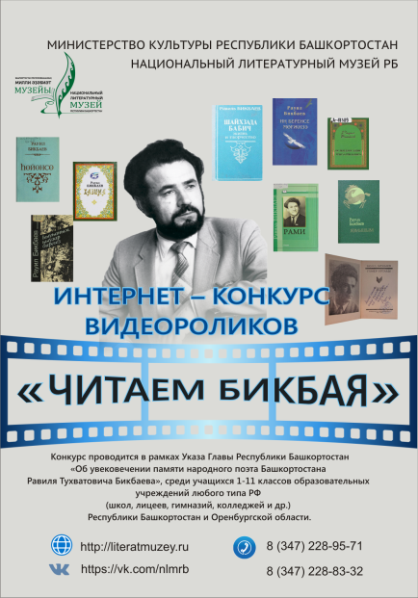 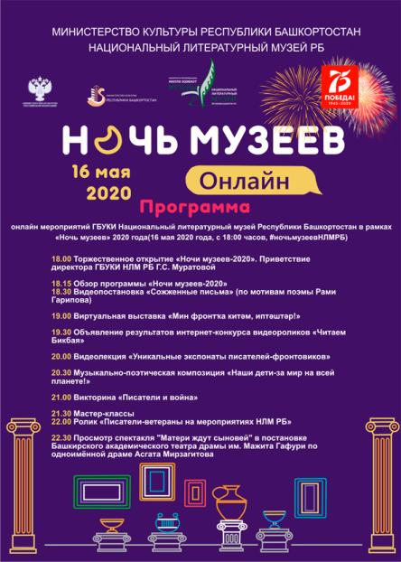 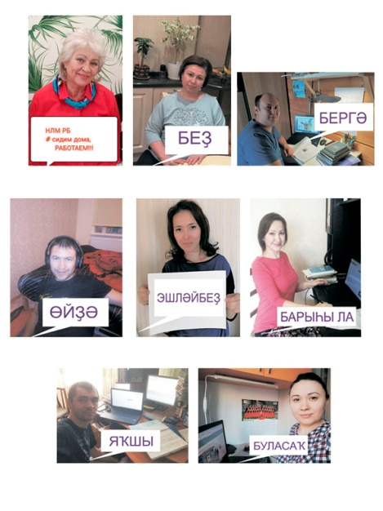

В Пушкинский день ГБУКИ НЛМ РБ в онлайн-формате представил выставку «Сказкидлядетейивзрослых», с иллюстрациями к поэме «Руслан и Людмила» и сказкам Пушкина, эскизами декораций к театральным постановкам. Проект адресован детям и взрослым. Узнаваемые всеми пушкинские герои: богатырская голова, Руслан, Черномор, Людмила, царевич Елисей, старик со старухой и золотая рыбка, Царь Дадон и Золотой петушок предстают в самобытных работах художников XIX и XX вв., В. Гартмана, А. Роллера, М. Малышева, А. Нечаева, А. Малыгина, Т.А.Мавриной. Ссылки на аккаунты: Сайт Национального литературного музея РБ [http://literatmuzey.ru](https://vk.com/away.php?to=http%3A%2F%2Fliteratmuzey.ru&post=-66773949_3919&cc_key=). Страницы в социальных сетях «ВКонтакте»//[vk.com/nlmrb](http://vk.com/nlmrb), [https://www.instagram.com/nlm\_rb/](https://vk.com/away.php?to=https%3A%2F%2Fwww.instagram.com%2Fnlm_rb%2F&post=-66773949_3919&cc_key=). Сайт Всероссийского музея А.С. Пушкина [http://www.museumpushkin.ru](https://vk.com/away.php?to=http%3A%2F%2Fwww.museumpushkin.ru&post=-66773949_3919&cc_key=).

11 сентября 2020 года, в День национального костюма народов Республики Башкортостан, Национальный литературный музей РБ и его филиалы присоединились к Республиканской музейной интернет-акции «День национального костюма в музее». Сотрудники музеев в социальных сетях «Вконтакте», «Instagram» под хештегом #национальныйкостюммузеиРБ размещали онлайн-лекции, мастер-классы и выставку. Мероприятия музеев направлены на популяризацию традиционной культуры народов Башкортостана и этнографических коллекций НЛМ РБ и его филиалов.

Музей М.Акмуллы присоединился к республиканской музейной акции «Крепкая семья – крепкая страна!». На официальной странице ВКонтакте музея М.Акмуллы подготовили выставку о супружеских парах Давлетшиных, проживших вместе 50 лет и разместили фотографии из семейного архива в виде презентации.

3 сентября 2020 года Мемориальный дом-музей Мажита Гафури принял участие в Республиканской мемориальной интернет-акции “Герои войны – труженики мира” в рамках празднования Дня окончания Второй мировой войны. 3 сентября состоялась онлайн-презентация книги "Исемдәре мәңге хәтерҙә" ("Их имена вечно в нашей памяти". - Уфа, 2020. - 256 стр.) об участниках Великой Отечественной войны.

Сотрудник НЛМ РБ Магасумов Б.Р. работал волонтером во время самоизоляции и помогал жителям города в доставке жизненно необходимых продуктов и препаратов.

В рамках исполнения распоряжения Главы региона Радия Хабирова о создании антиковидного центра сотрудник ГБУКИ НЛМ РБ Фазылова Р.Р. работает в ситуационном антиковидном центре, который открылся в конгресс-холле «Торатау» в Уфе 16 ноября.

**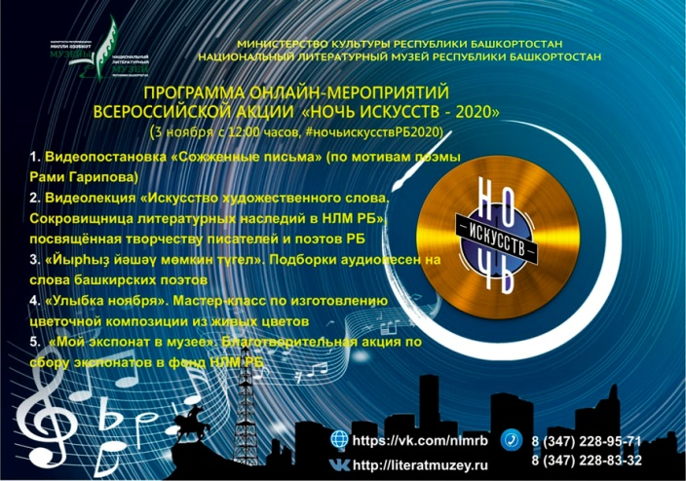** 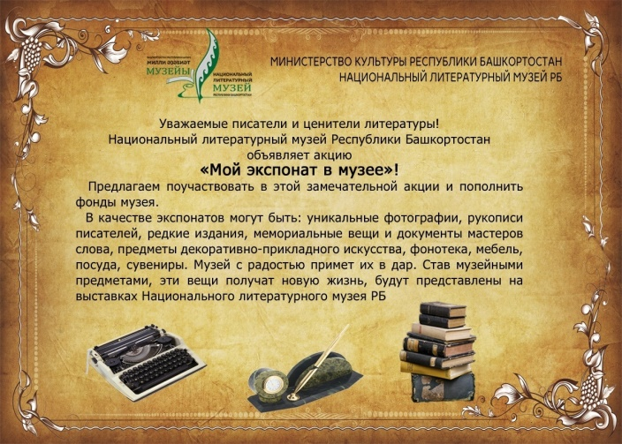

1. **РЕЭКСПОЗИЦИЯ И РЕМОНТ**

В 2020 году при содействии районной и сельской администраций Дюртюлинского района в музее Ш. Бабича были заменены входные двери, уличный туалет, освещение, линолеум (частично), благоустроена территория.

В музее А. Мубарякова осуществлена замена отопительной системы здания. Переоборудован старая на современную дровяную печь.

Осуществляются работы по противопожарной безопасности здания Мемориального дома-музея Мажита Гафури - филиала Национального литературного музея РБ (с октября 2020 года). Обработаны деревянные конструкции крыши музея огнезащитным составом, покраска наружных стен здания.

1. **ДОСТИЖЕНИЯ И НАГРАДЫ**

ГБУКИ НЛМ РБ стал дипломантом XXII Международного фестиваля **«Интермузей*-*2020».**

ГБУКИ НЛМ РБ стал участником на XXII Международном фестивале **«Интермузей*-*2020».** Главная тема фестиваля: «Хранители мира» – тема посвящена 75-летию Великой Победы в «Год памяти и славы», объявленный в Российской Федерации в 2020 году. В рамках фестиваля музей Национальный литературный музей РБ представил стенд, где было рассказано о работе музея по сохранению памяти о Великой Отечественной войне.

**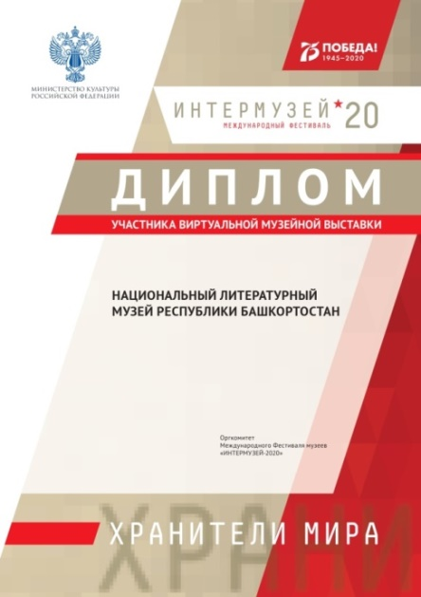 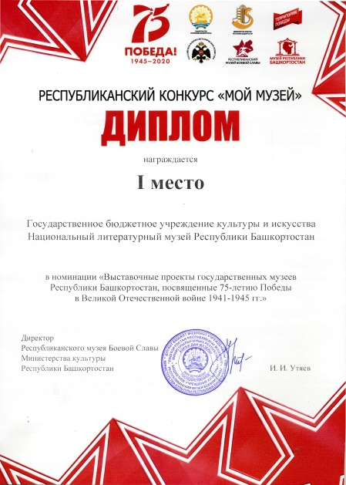 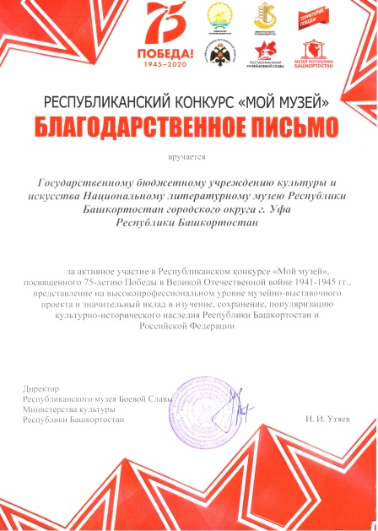**

ГБУКИ Национальный литературный музей Республики Башкортостан занял I место в номинации «Выставочные проекты государственных музеев Республики Башкортостан, посвященные 75-летию Победы в Великой Отечественной войне 1941-1945 гг.» Республиканского конкурса «Мой музей», посвященный 75-летию Победы в Великой Отечественной войне 1941-1945 гг. Конкурс направлен на выявление и поддержку лучших проектов, направленных на активизацию деятельности региональных музеев, сохранение исторической правды о героическом прошлом нашего Отечества.

**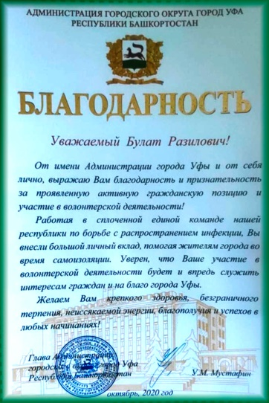 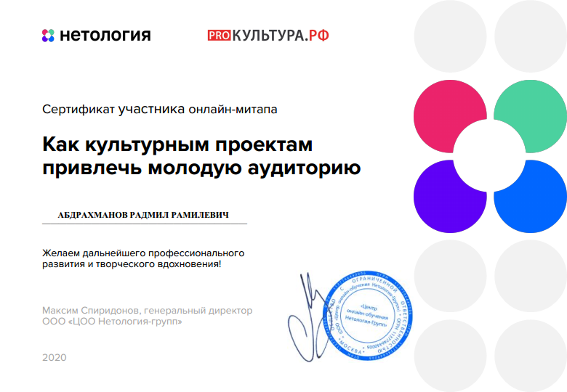 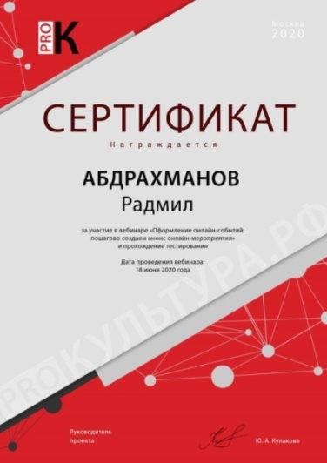**

В связи с 20-летием трудовой деятельности в музейной сфере Республики Башкортостан за высокий профессионализм, многолетний плодотворный труд и большой вклад в развитие культуры и искусства города Шаяхметова И.Д. награждена Благодарственным письмом Главы администрации городского округа г. РБ.

За высокий профессионализм, творческое сотрудничество и активное участие в программах регионального центра в г. Уфа Шаяхметова И.Д. награждена Благодарственным письмом Всероссийского музея А.С. Пушкина (г. Санкт-Петербург).

**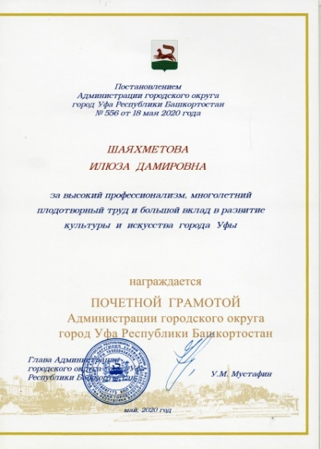 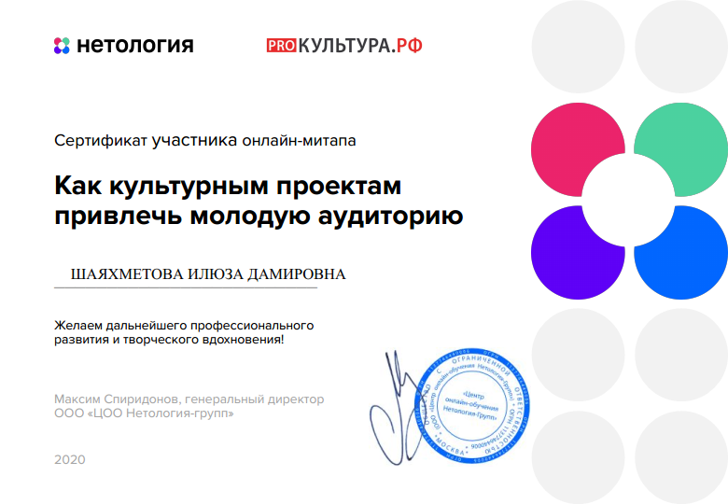 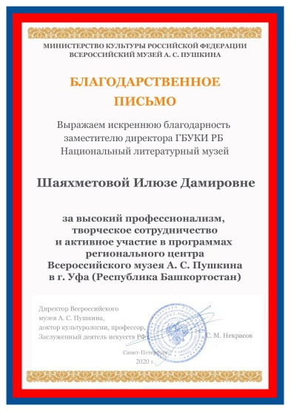**

Проект ГБУКИ НЛМ РБ «Вдохновенные судьбы» был достойно оценен экспертами Фонда содействия гражданскому обществу РБ и стал победителем конкурса на предоставление грантов на сохранение и развитие государственных языков республики и языков народов Башкортостана Главы Республики Башкортостан.

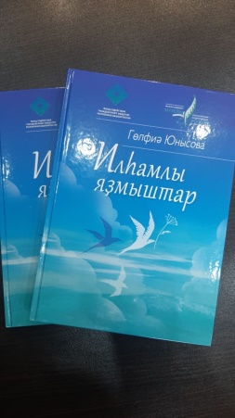 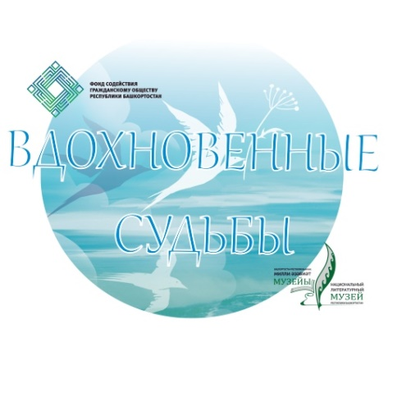

Сотрудники Мемориального дома-музея Мажита Гафури награждены Благодарственными письмами за проведение мероприятий, конкурсов, флэшмоба в рамках празднования 140-летия Мажита Гафури.

Заведующий музеем Булякова Г.М награждена Благодарственными письмами за участие в работе Республиканской научно-практической конференции «Актуальные проблемы современного башкирского языкознания», посвященной 85-летию со дня рождения видного организатора гуманитарной науки в Башкортостане, академика, доктора ф.н., профессора Ураксина Зиннура Газизовича и за участие в мероприятии «Библиотека-храм живых печатных слов» организованном МКУ Управлением культуры МР Давлекановский район.

**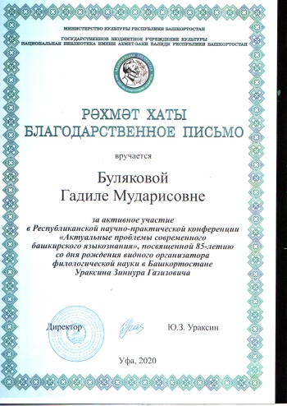 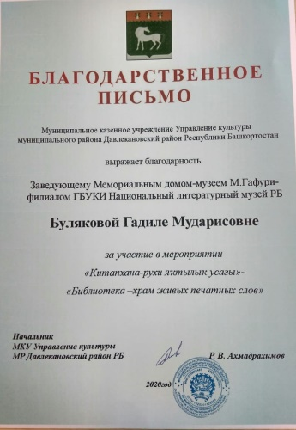 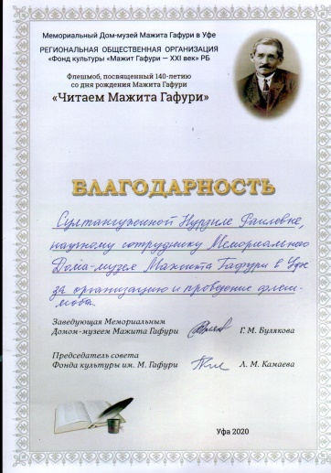 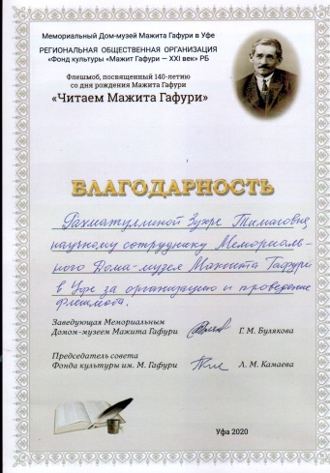**

В целях контроля за соблюдением эпидемиологических норм на рабочих местах., научные сотрудники Султангужина Н.Р. (МДМ Гафури), Магасумов Б.Р. (НЛМ РБ), Ибрагимова Г.Г. (музей М.Уметбаева); Гибадуллина М.Р. (музей Ш.Бабича); Гайнетдинова М.Т .(музей М.Акмуллы); Гарипова А.Ш. (музей А.Мубарякова) прошли онлайн-курс обучения в Башкирском государственном медицинском университете на образовательном сайте «Медицинский инспектор» и получили сертификат медицинского инспектора, прослушав образовательный курс "Антиковидный инспектор».

Заместитель директора И.Д. Шаяхметова